Для того чтобы попасть на сайт Вам необходимо перейти по ссылке
https://canvas.instructure.com/
Далее вводим свой логин и пароль от личного кабинета
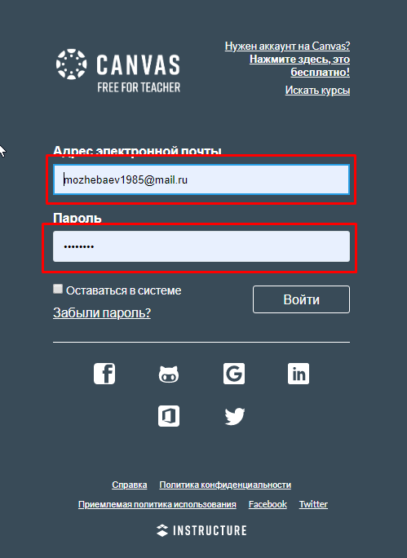
После успешной авторизации Вы попадаете в свой личный кабинет.
Что Вам необходимо сделать
- Подтвердить адрес электронной почты
Для это необходимо в левом меню выбрать Аккаунт – Настройки
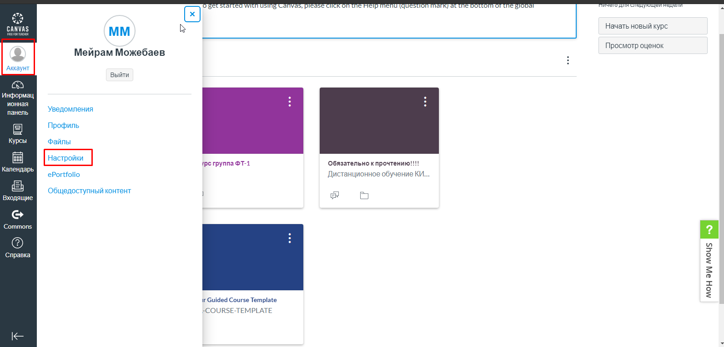
В правом углу экрана Способ связи Адреса электронной почты необходимо нажать на адрес электронной почты
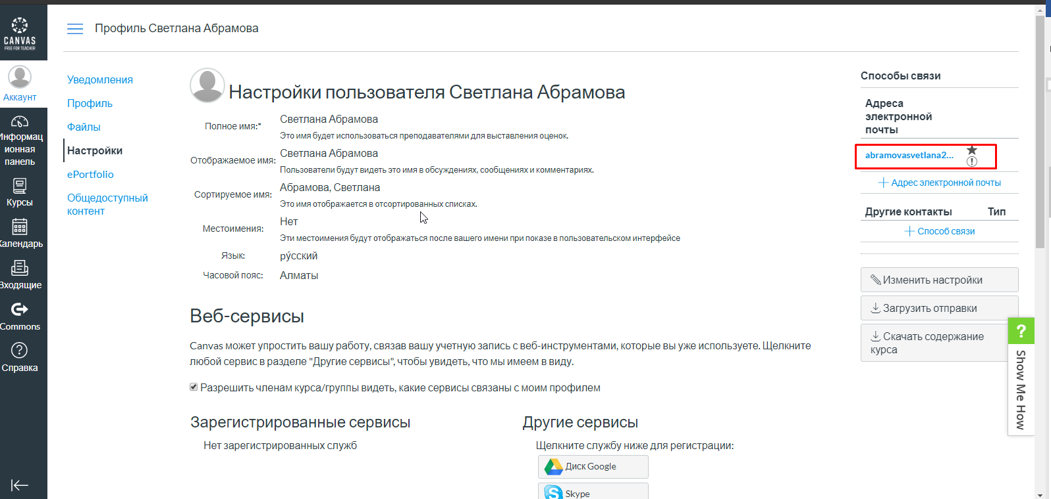
В следующем диалоговом окне нажимаем Кнопку “ОК Спасибо”
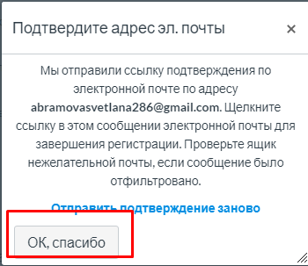
Далее заходим на почту к которой прикреплен аккаунт открываем входящее сообщение и нажимаем на ссылку Click here to confirm this registration для подтверждения почты
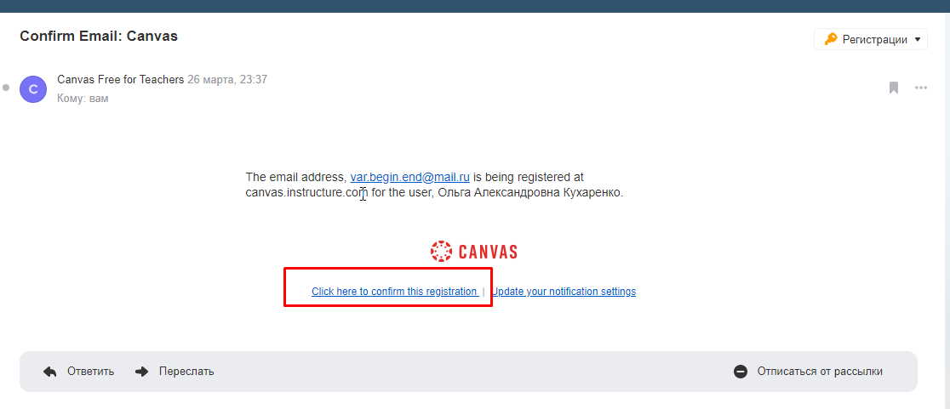
- Добавить курс тоесть дисциплину урок
Курс необходимо дабовлять для каждой группы свой, исключением является курсы в которых по расписанию в один день идут одинаковые темы
Если группа делится на подгруппы то необходимо для каждой группы добавить отдельный курс одной дисциплины
Курс следует называть правельно и следующим образом Например
Русский язык ФТ-1 (Очно) если группа делится на подгруппы то вам необходимо создавать 2 курса для разных подгрупп. Например:
Русский язык ФТ- 1 1 подгруппа(Очно) и Русский язык ФТ-1 2 подгруппа(Очно)
Чтобы создать курс Вам необходимо в личном кабинете перейти в левом меню на вкладку Информационная панель
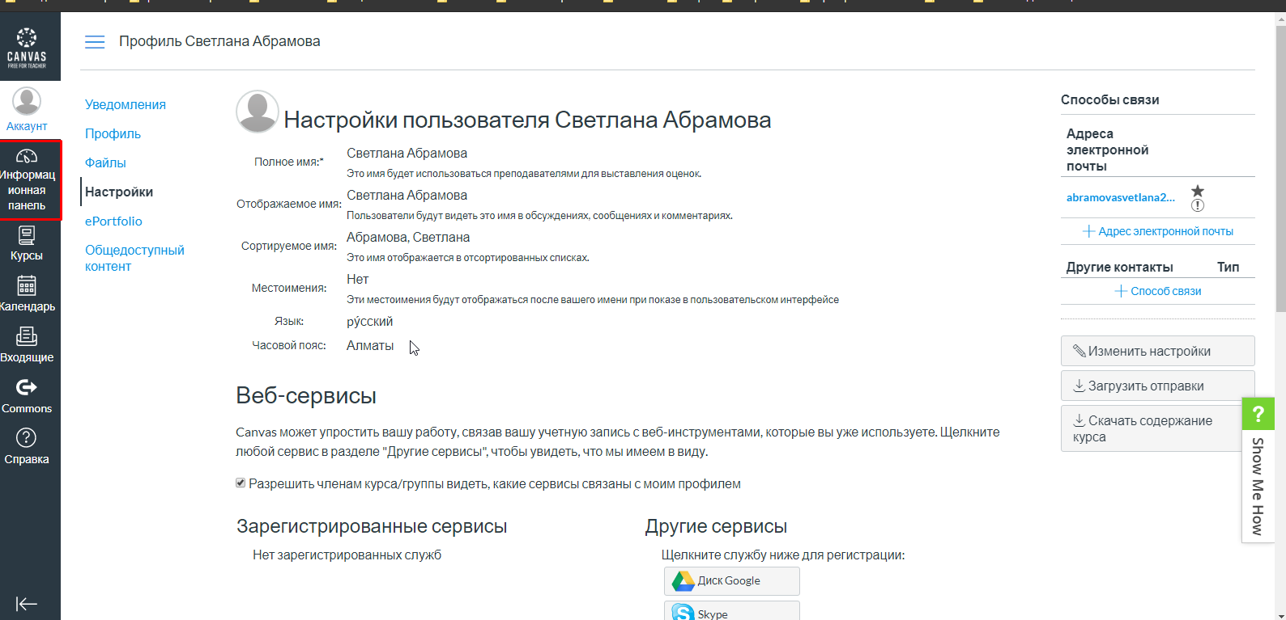
Далее в правом верхнем углу выбрать ссылку Начать новый курс
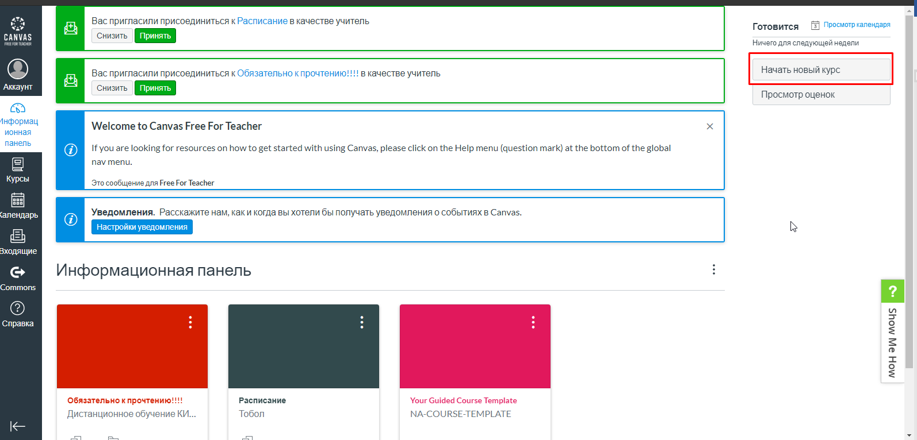
После чего в диалоговом окне Вводим название курса Возьмем для примера Информатика ПР-16(Очно) Короткое имя вводим Информатика, лицензию содержимого оставляем без изменений
После чего нажимаем Создать курс
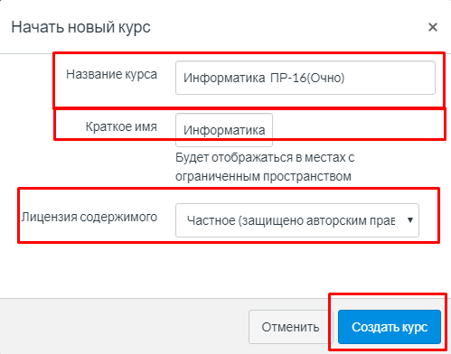

- Далее перед нами откроется сам курс на странице модули
Модули это составная часть курса то есть название тем или лекций
Давайте создадим модуль для этого нажимаем на кнопку +Модуль
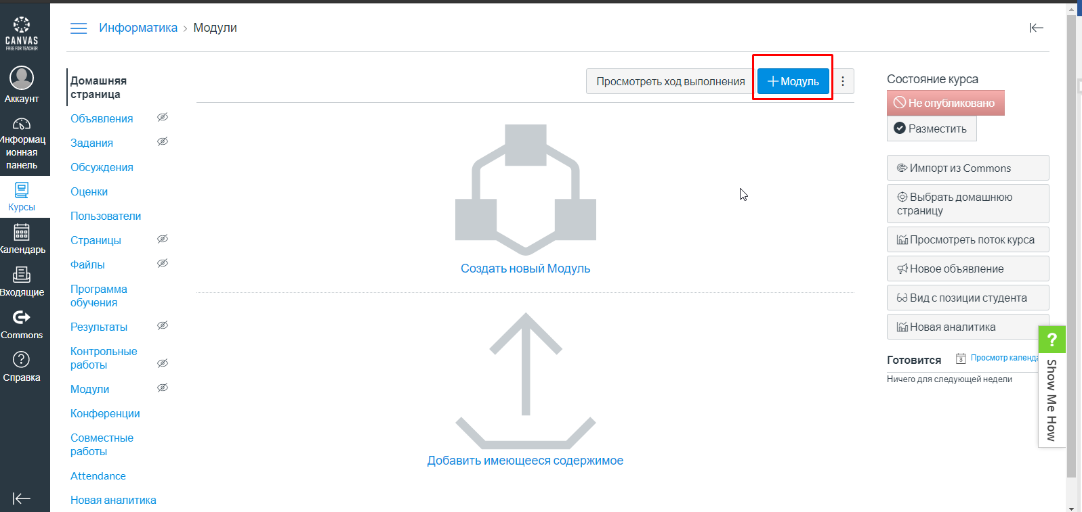
В следующем диалоговом окне вводим название модуля(лекции). Название лекции следует задавать следующим образом Дата лекции по расписанию_Название лекции
Например: 28.03.2020 Языки программирования
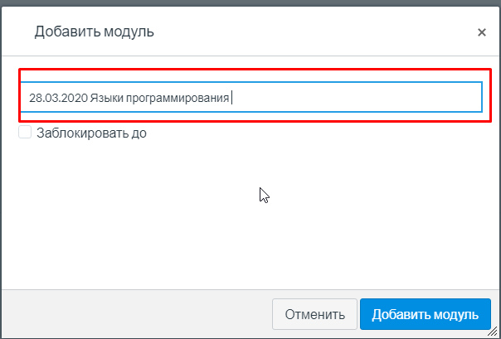
Если Вам необходимо добавить лекцию наперед и Вам нужно чтобы студенты ее не видели
Ставим галочку напротив Заблокировать до и выбираем дату когда нам необходимо чтобы студенты увидели лекцию и нажимаем Добавить модуль
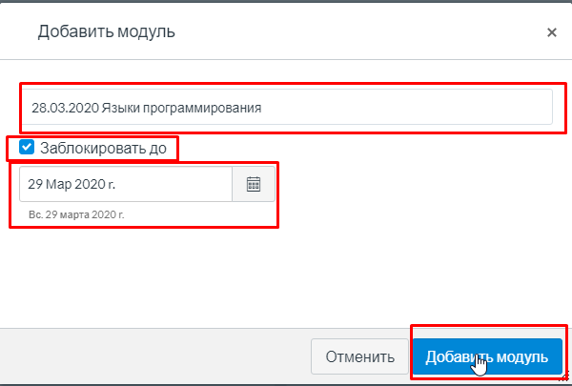

Теперь когда модуль (Название лекции добавлено) нам необходимо наполнить его материалом
- Наполнение курса материалом
Для этого Вам необходимо нажать на + напротив названия модуля
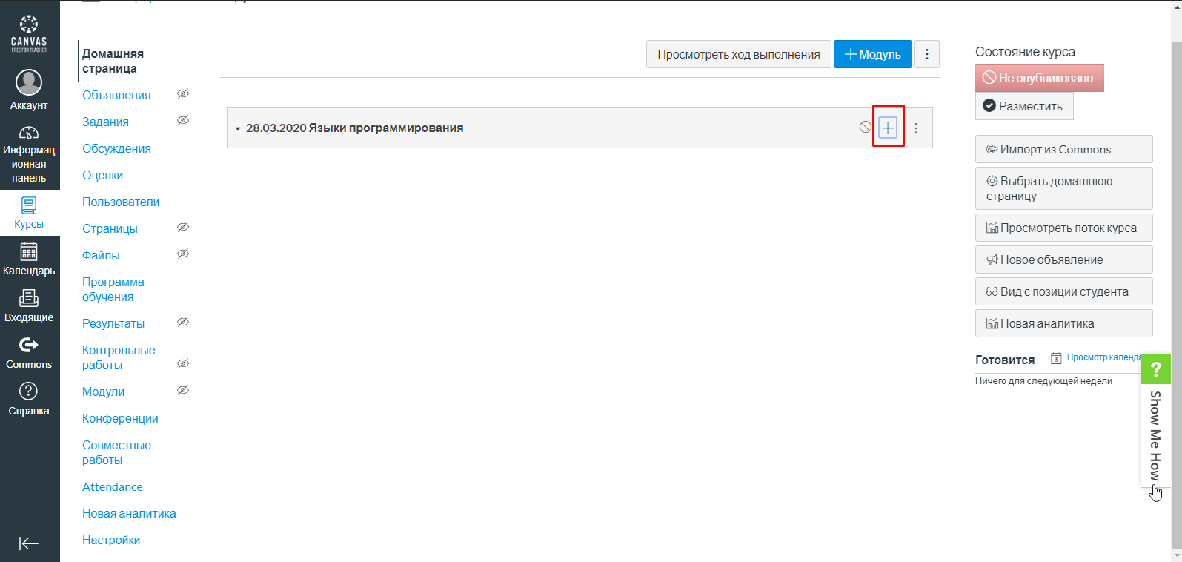
В следующем диалоговом окне Вам необходимо выбрать какой тип материала вы хотите добавить
Задание, Тестирование, Файл, Страница, Обсуждение, Текстовый заголовок, внешний URL адрес, либо внешний инструмент
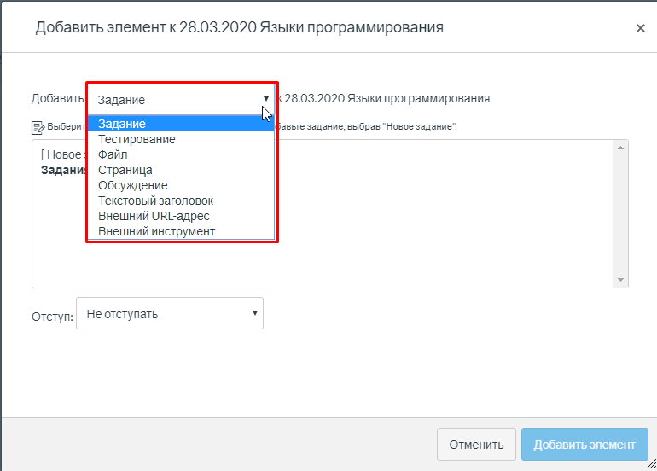
Мы же будем добавлять лекцию в виде Файла
Выбираем добавить Файл
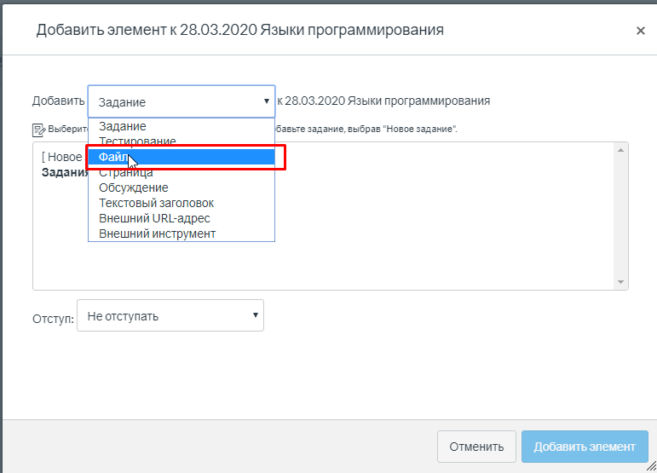
Далее выбираем [Новый файл]
Файл: нажимаем на кнопочку Выберите файл
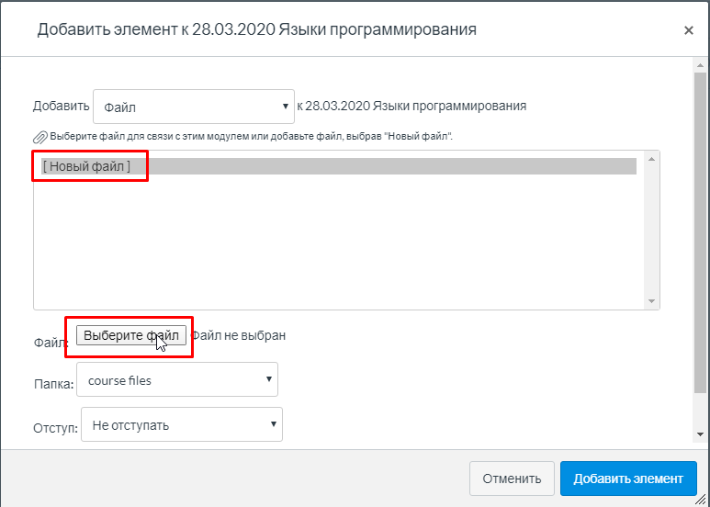
Выбираем наш файл с лекцией и нажимаем открыть
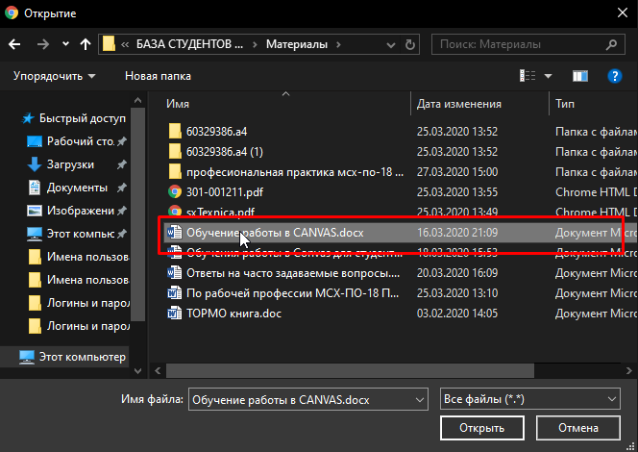

Далее в диалоговом окне выбираем Добавить элемент
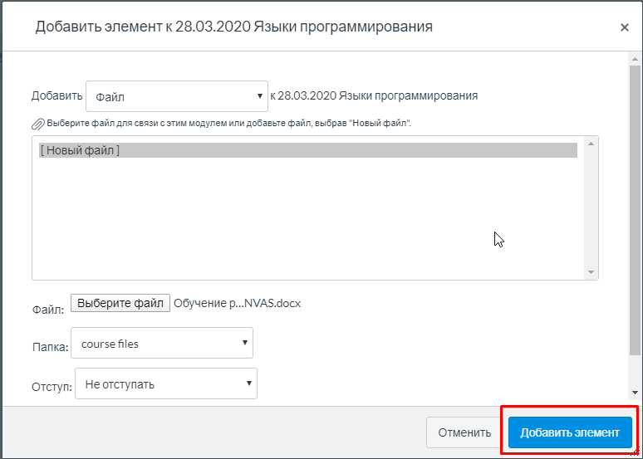
Каждый модуль должен состоять из 3 частей это лекция задание и контрольные вопросы
Добавляем задание и Контрольные вопросы таким же образом и в итоге мы должны получить следующее
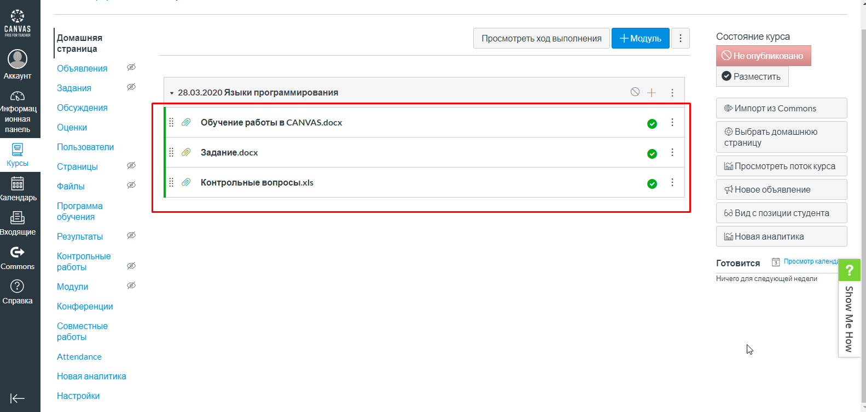
После того как все необходимы материалы будут загружены Вам необходимо опубликовать данную лекцию для этого нажмите на зачеркнутый кружек 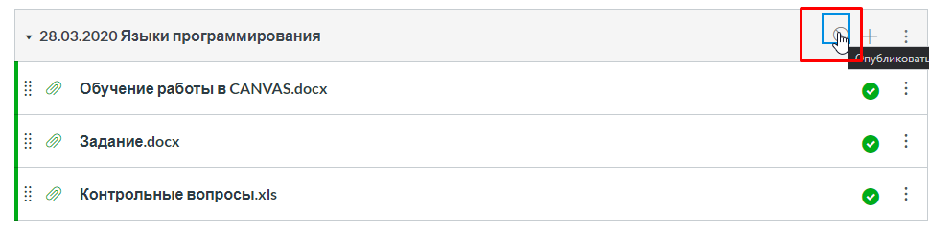
А также в правой колонке меню Состояние курса нажмите Разместить
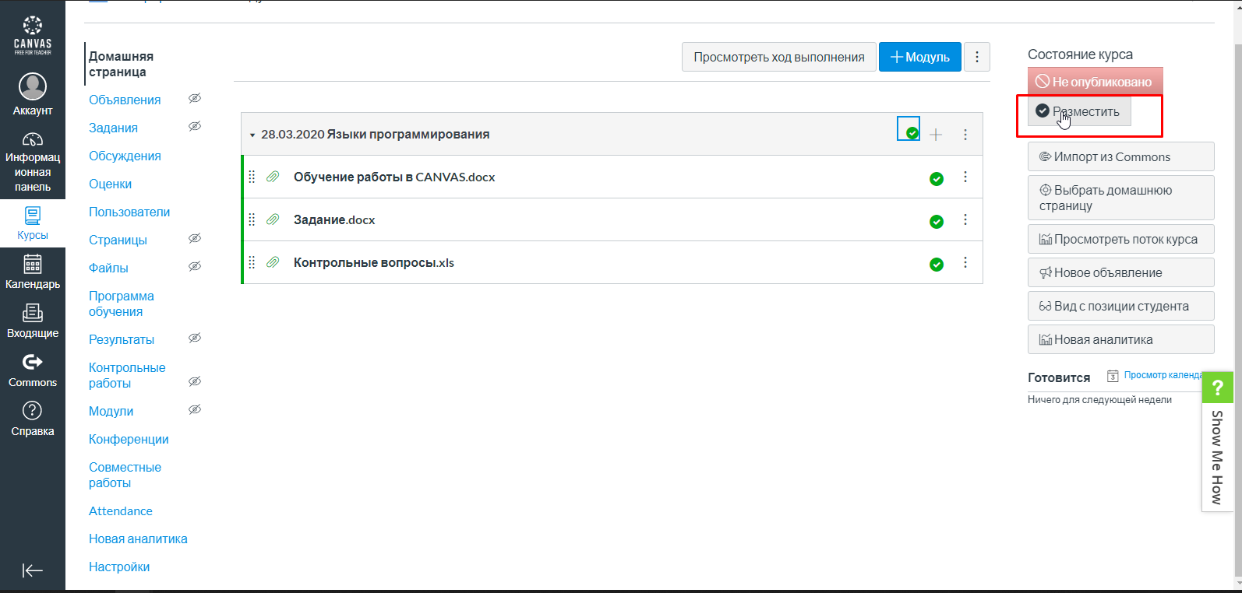
Если Вы хотите отредактировать или удалить лекции задания или контрольные вопросы для этого нажмите на 3 вертикальные точки и выберите действие которое хотите совершить
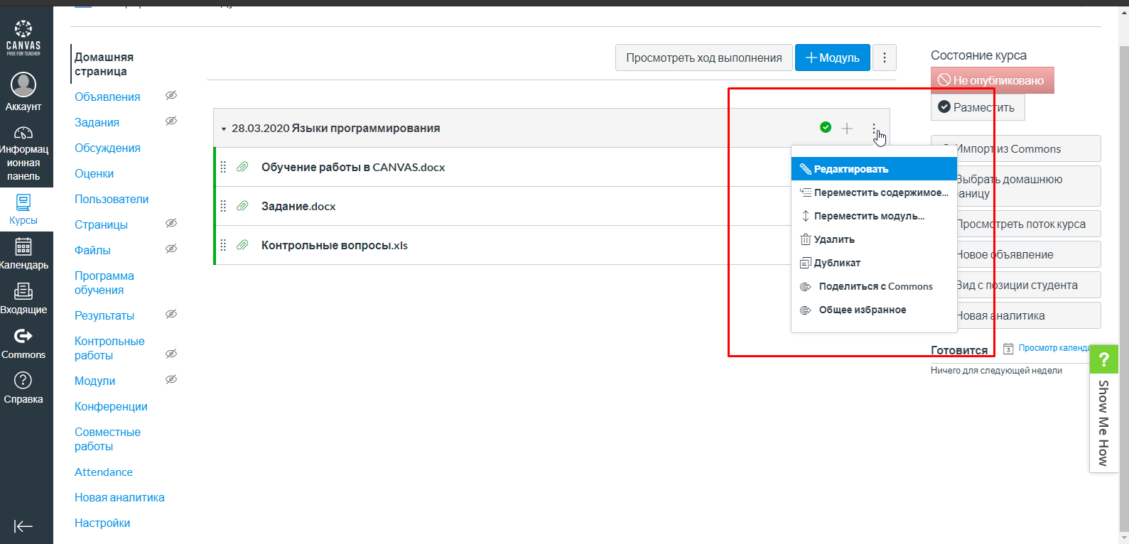

- Добавление заданий в Каталог оценки
Для того чтобы выставлять оценки студентам за выполненные задания либо лекции
Вам необходимо
Левом меню курса выбрать
Задания
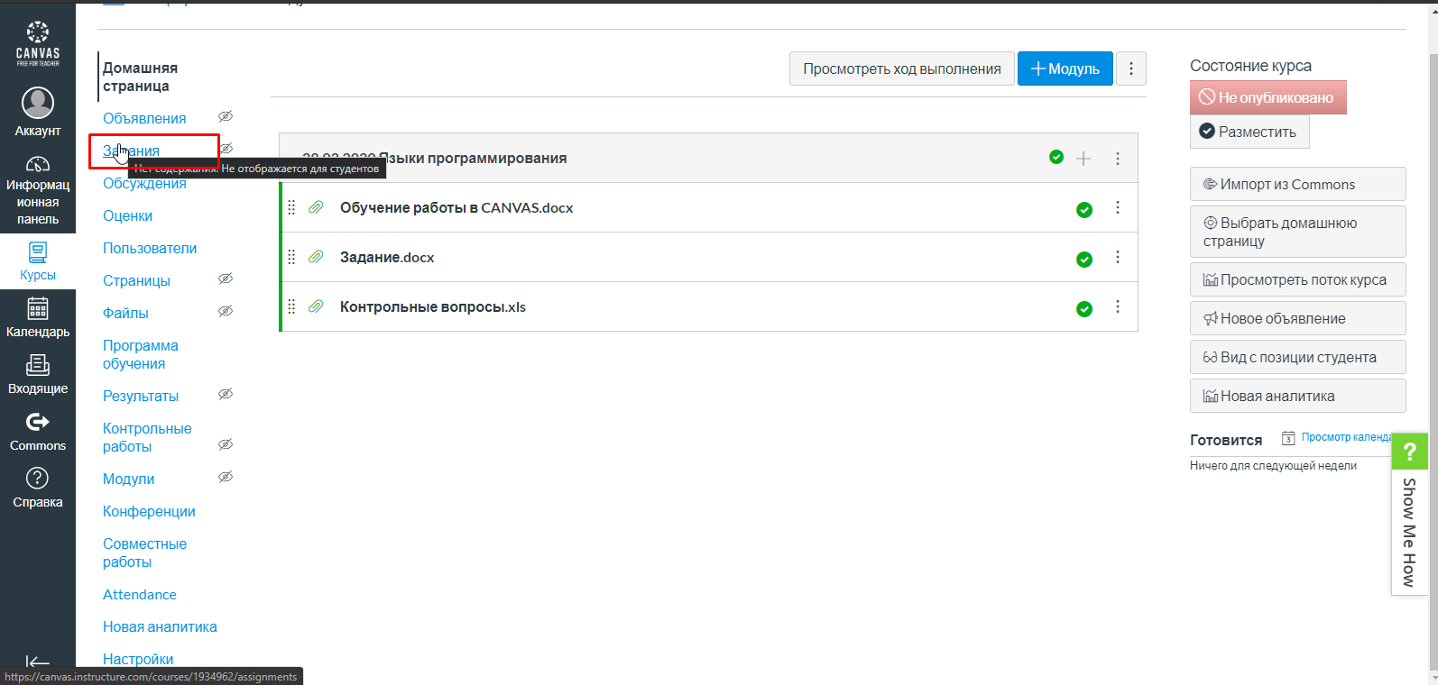
Далее нажать кнопочку +Задание
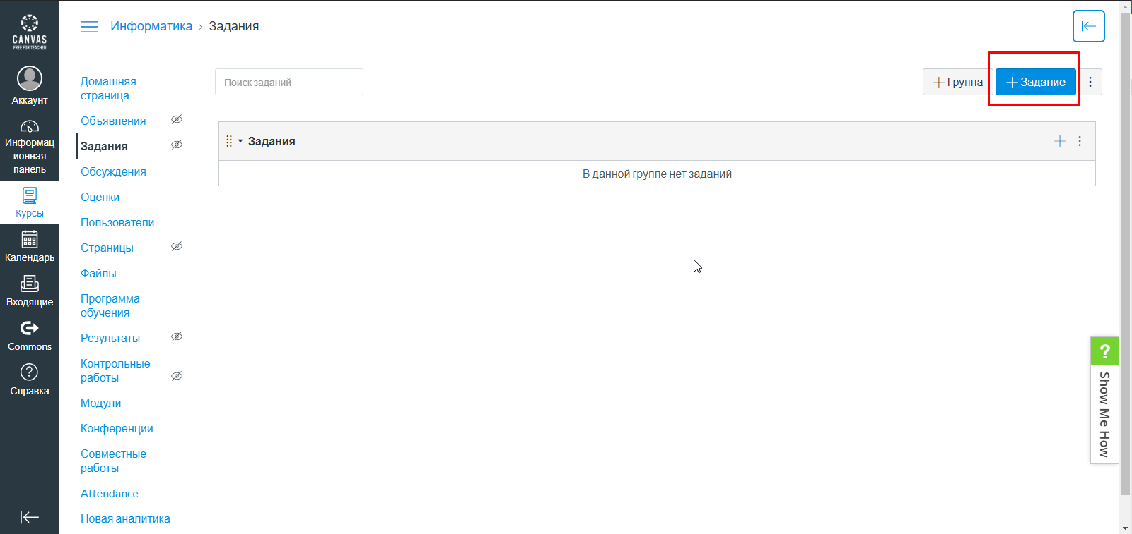
Ввести имя задания и дату

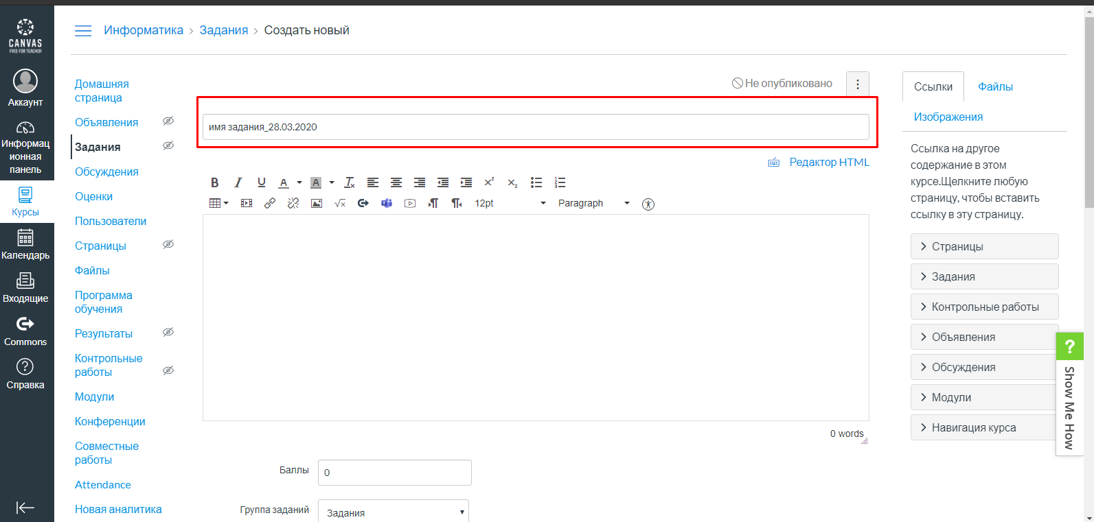

Далее добавить файл с заданием
Для этого В правом меню выберите Файлы и выберите загруженный ранее файл
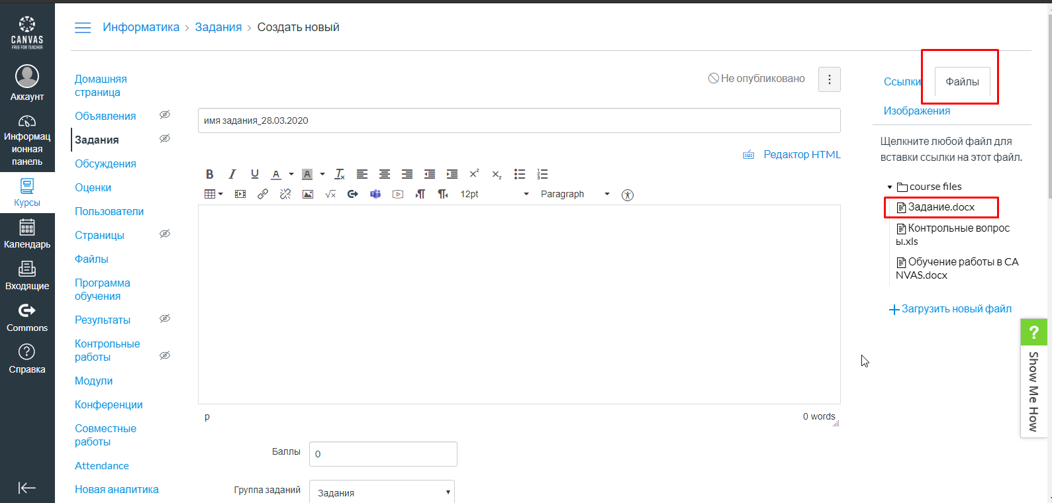
Далее выбираем тип отправки
Текстовая запись
URL-Адрес веб сайта
Записи Мультимедийных данных
Загрузки файла
В нашем случае выбираем Загрузки файла
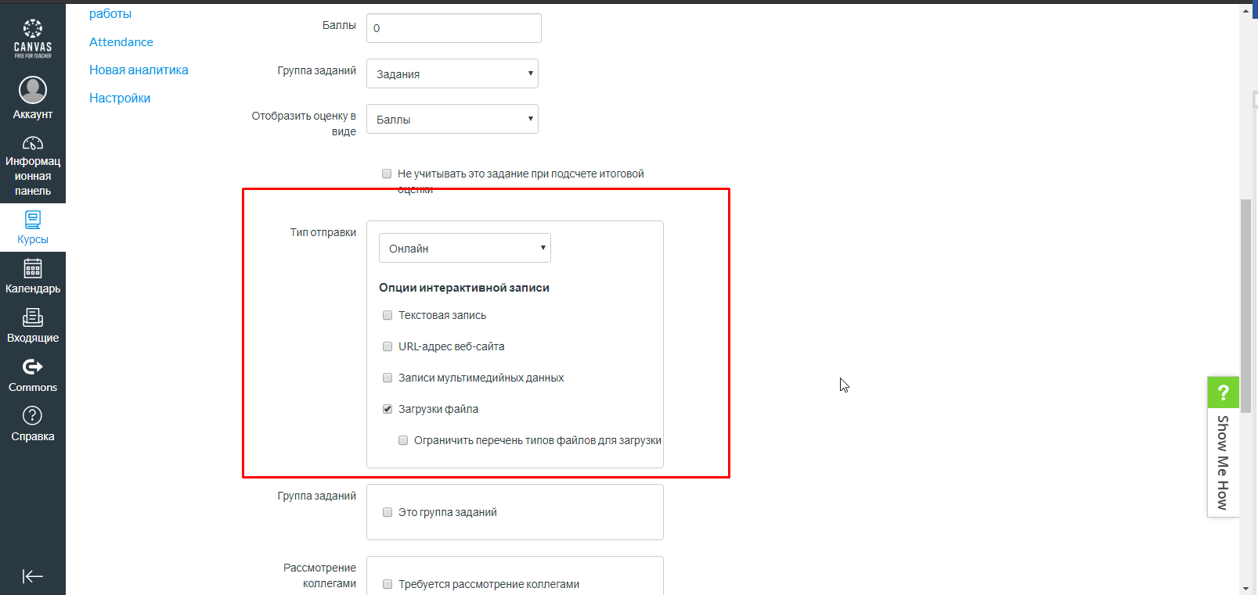
Спускаемся в самый низ страницы и нажимаем Сохранить и Опубликовать
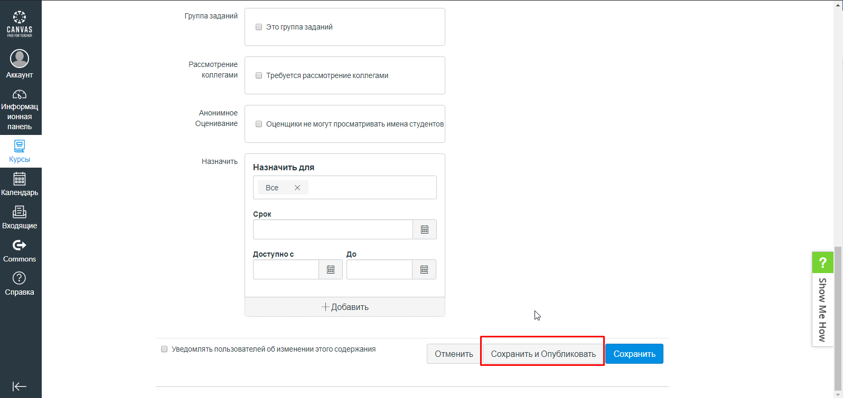
И так с каждым заданием и контрольными вопросами
Когда мы все добавили и настроили нам необходимо добавить
Пользователей студентов в наш курс для этого в левом меню курса нажимаем на ссылку Пользователи
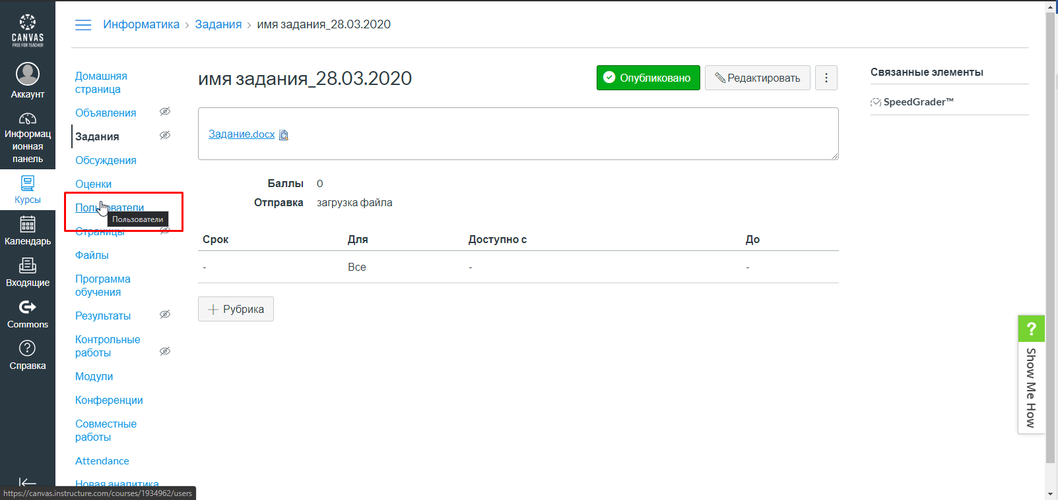
Далее попадаем на страницу где видны все пользователи курса
Давайте добавим студентов, для этого нажмите на кнопку + Пользователи
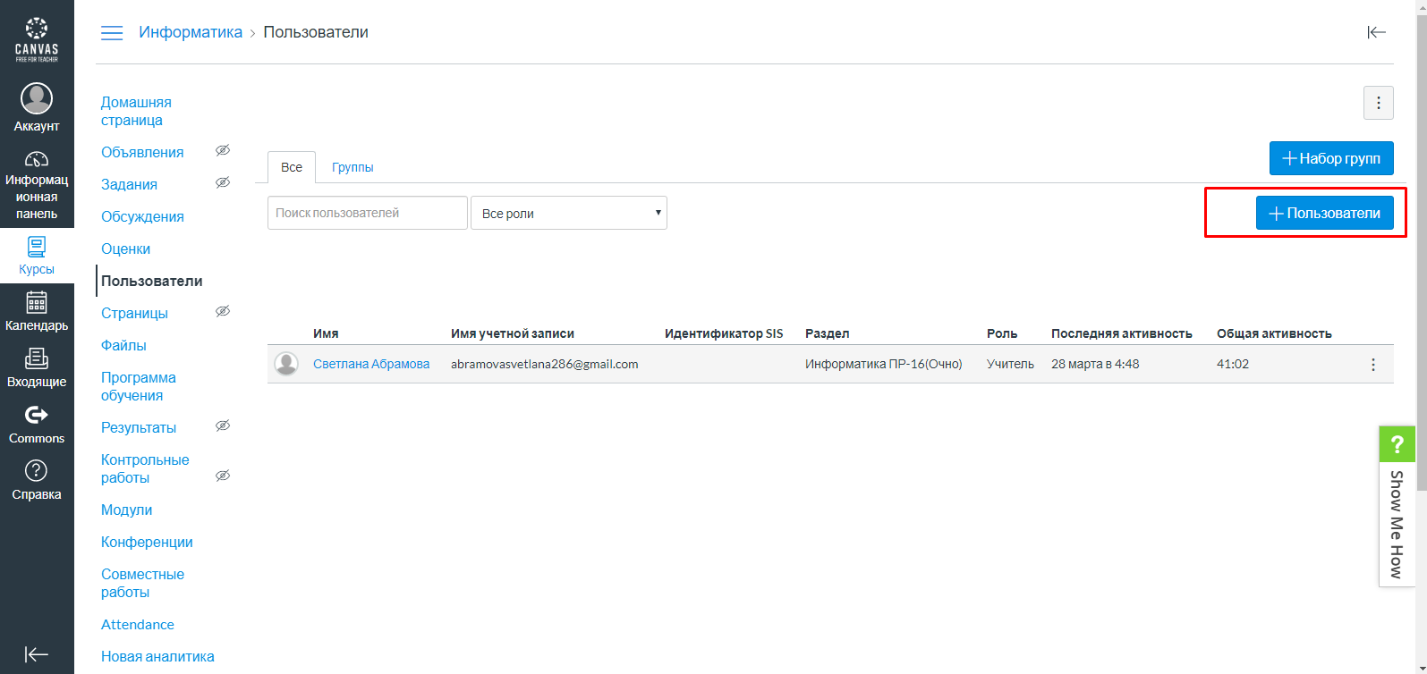
Если вы создали новый курс то Вам необходимо добавить Вашего администратора чтобы прикрепить ваш курс к всем курсам Вашего колледжа
Для этого вводим E-Mail var.begin.end@mail.ru в поле ввода, выбираем роль Учитель и нажимаем далее
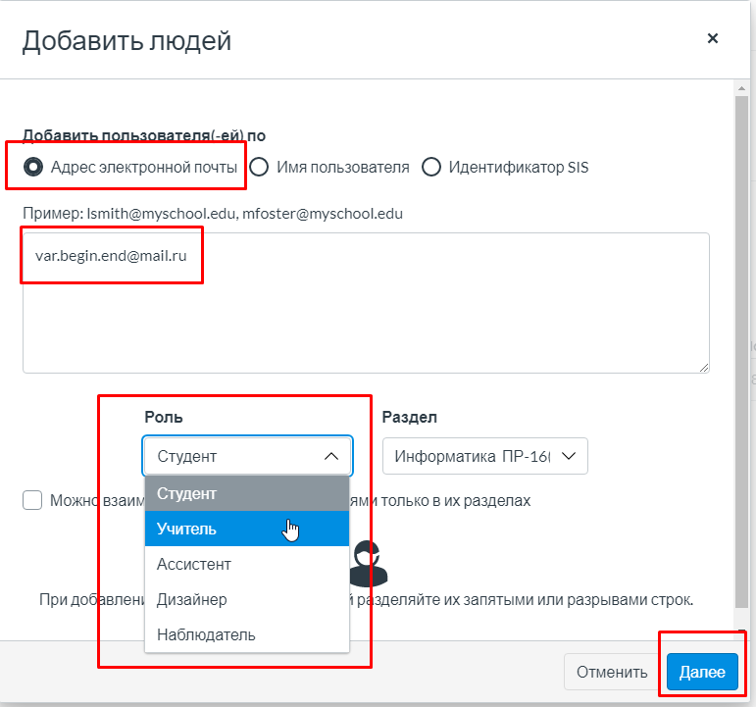
Теперь выбираем из списка Ляпин Константин и нажимаем далее
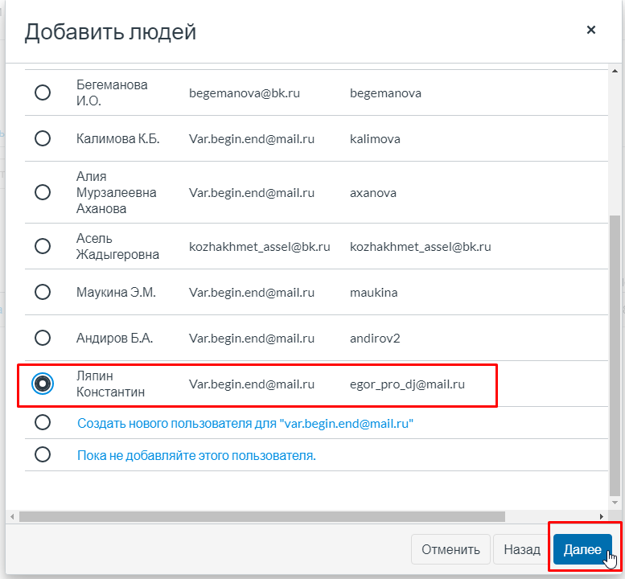
В следующем окне нажимаем Добавить пользователей 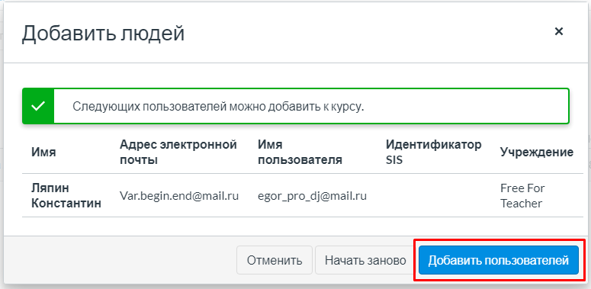
Теперь нам необходимо добавить самих студентов
Для этого заходим в папку Тобол-имена пользователей и выбираем текстовый файл группы который необходимо прикрепить к курсу и копируем содержимое
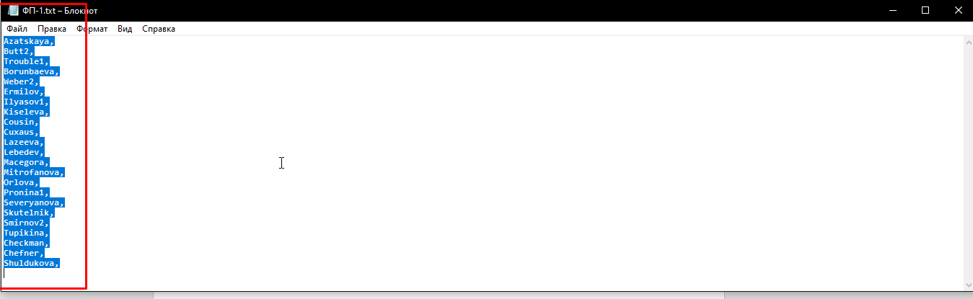
И вставляем в поле для ввода только теперь выбираем не адрес электронной почты а имя пользователя. Роль присваиваем как Студент и нажимаем далее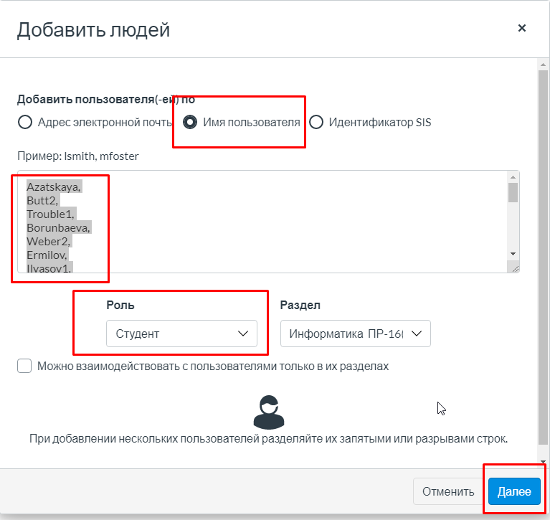
В следующем диалоговом окне выбираем добавить пользователей


